МИНИСТЕРСТВО НАУКИ И ВЫСШЕГО ОБРАЗОВАНИЯ РОССИЙСКОЙ ФЕДЕРАЦИИ

**Липецкий Государственный Технический Университет**

Факультет автоматизации и информатики

Кафедра автоматизированных систем управления

Лабораторная работа №3

по программированию

«Обработка массивов значений»

Студент ____________ Станиславчук С. М.

(подпись, дата)

Группа АС-21-1

Руководитель

Доцент, кандидат наук ____________ Харитоненко А. А.

(подпись, дата)

**Содержание отчёта**

1. Титульный лист
2. Цель работы
3. Задание
4. Блок-схема алгоритма
5. Текст программы
6. Пример выполнения

**2. Цель работы**: освоить работу с массивами на языке C/C++.

**3. Задание**

Написать программу, выполняющую следующие действия:

1. Заполнение массива X вещественными числами, образующими арифметическую последовательность. Количество элементов в массиве (N) и шаг последовательности (S) заданы. Начальный элемент вводит пользователь.
2. Расчёт заданной функции F(X) над элементами массива X и вывод значения функции пользователю. При выводе значение функции представить в экспоненциальном формате.
3. Расчёт элементов массива Y по формуле Yi=G(Xi) и вывод их пользователю в виде

y1 3.543

y2 6.422

y3 -14.223  
......

При выводе округлять значения Yi до 3-х знаков после запятой.

**4.Блок-схема алгоритма**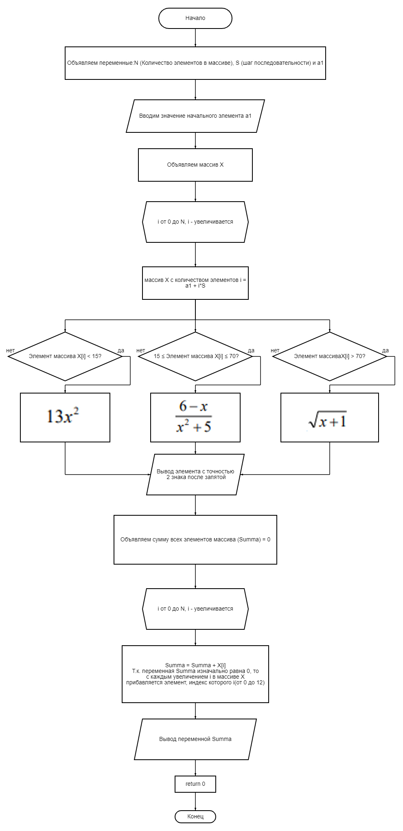

**5.Текст программы**

#include <iostream>

#include <math.h>

using namespace std;

int main()

{

setlocale(LC_ALL, "");

double S = 5.5;

int N = 13;

double a1;

cout << "Введите начальный элемент: \na1 = "; cin >> a1;

double*X = new double[N]; //Массив

cout << "3.Yi = G(X): ";

for (int i = 0; i < N; i++)

{

X[i]=a1+i*S;

{if (X[i] < 15.0) {

cout.precision(4);

cout << "\ny1 " << 13 * X[i] * X[i];}

else if (X[i] > 70.0){

cout.precision(4);

cout << "\ny3 " << sqrt(X[i] - 1.0);}

else if (X[i] >= 15 && X[i] <= 70){

cout.precision(2);

cout << "\ny2 " << (6 - X[i]) / (X[i] * X[i] + 5.0);}}

}

double Summa = 0; /*Сумма всех эл. массива*/

for (int i = 0; i < N; i++){

Summa = Summa + X[i];}

cout << "\n2.Сумма: F(X) = " << scientific/*для экспоненциального отображения*/ << Summa << "\n";

return 0;

}

**6.Пример выполнения программы**



1)Вводим 10

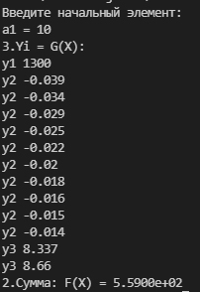

Программа выполняется успешно.

2)Вводим -5.2

–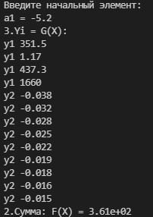

Программа выполняется успешно, заметим, что y3 в данном случае не отобразилось, т.к. выделить корень из отрицательного числа из отрицательного числа нельзя.

Вывод: освоить работу с массивами на языке C/C++.